AYTAÇ ERUZ ANADOLU LİSESİ

Rehberlik ve Psikolojik
Danışmanlık Birimi

PSİKOLOJİK SAĞLAMLIK

Psikolojik olarak sağlamlığınızı artıracak ipuçları...
Başkaları sorunlarına rağmen mutlu iken ben neden yapamıyorum?
• Niçin bazıları bana göre daha dayanıklı?
• Niye o hemen toparlanabiliyor da ben hala kötüyüm?
• Benim çocuğum neden strese bu kadar dayanıksız?
• Başka çocukların hiçbir şeyi yok iken benim çocuğum her şeye sahip ama benim ki dayanıksız, o çocuk güçlükler karşısında daha sağlam…
Bu düşünceler size tanıdık geldi mi?

Bu soruların hayatımızda önemli bir cevabı var: psikolojik sağlamlık…

PSİKOLOJİK SAĞLAMLIK NEDİR?

"Kanatlarım Var Ruhumda"
NİL KARAİBRAHİMGİL

Psikolojik sağlamlık kavramı genel olarak; kendini toparlama gücü, psikolojik dayanıklılık ve yılmazlık olarak ifade edilebilir. 1970’lerden bu yana ele alınan psikolojik sağlamlık kavramı aslında, karşılaştığımız zorluklardan ne kadar etkilendiğimizi, ne kadar esnek olabildiğimizi ifade etmektedir. Olumsuzluklar karşısında kendimizi bırakmamız (salmamız) da denilebilir. Tıpkı hacıyatmaz oyuncağı gibi karşılaşılan zorluk sonrası kendini toparlayabilme gücüdür. Psikolojik sağlamlık, aslında bize çok yabancı bir kavram değil. Okuduğumuz kitapların, izlediğimiz filmlerin esas karakterlerinin yaşamlarında gözlemleyebiliriz. Örneğin Afgan yazar K.Hosseini’nin “Bin Muhteşem Güneş” kitabının ana karakteri Leyla’nın hikayesinde; Antoine de Saint-Exupéry’in çölde kaybolan ve yolunu bulmaya çalışan Küçük Prens’inde olduğu gibi... Şarkı sözlerin de bile bu kavramın izlerine rastlanabilir. Örneğin, Nil Karaibrahimgil’in Kanatlarım Var Ruhumda şarkısının sözleri gibi...

PSİKOLOJİK SAĞLAMLIĞIN GÜÇLENDİRİCİ AYAĞI: AİLE İÇİ İLETİŞİM

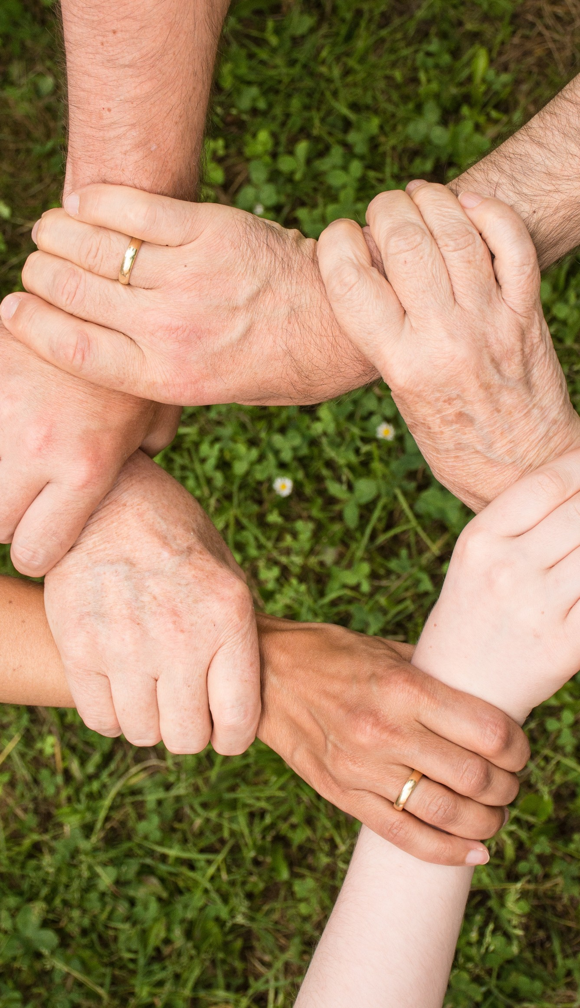
Psikolojik sağlamlık yalnızca doğuştan edinilebilen bir özellik olmayıp öğrenilebilir, geliştirebilir ve güçlendirilebilir. Psikolojik sağlamlığı geliştiren ve güçlendiren; bireysel, ailesel ve çevresel etkenler bulunmaktadır. Bu etkenlere yönelik yapılacak çalışmalar ile çocuk ve ergenlerin psikolojik sağlamlığı yüksek bireyler olarak yetişmesi sağlanabilir. Ailesel etkenler ile ilgili yapılan araştırmalarda anne-baba tutumlarının oldukça belirleyici olduğu görülmüştür.

Aile içi iletişimin sağlıklı olduğu, demokratik anne- baba tutumunun sergilendiği, anne-babanın hem birbirleriyle hem de çocuklarıyla olumlu ilişki kurabildiği aile ortamında yetişen bireylerin psikolojik sağlamlığının daha yüksek olduğu ortaya koyulmuştur.

PSİKOLOJİK SAĞLAMLIK İÇİN AİLELERE ÖNERİLER

- Güçlü İletişim Güçlü Çocuk;
Çocuğunuzu dinleyin, sorduğu sorulara cevap verin ve onun istediği zaman sizinle iletişim kurabileceğine dair güven verin. Ebeveyniyle güvenli ve sağlıklı iletişim kuran çocuklar sorunları dile getirme, yardım isteme noktasında zorlanmadıkları için kendilerini anlaşılmış ve güvende hisseder ve bu his onların özgüven sahibi olmasını sağlar.
- Çocuğunuzu Tanıyın;
Çocuğunuzun karakterini ve gelişim özelliklerini tanıyın. Hangi rengi sevdiği, hangi becerilere sahip olduğu, en sevdiği müzik aletini, korkularını, kaygılarını, hedeflerini bilin. Çünkü çocuğunu tanıyan bir ebeveyn, onu zorlu yaşam olaylarına karşı nasıl güçlendireceğini kestirebilir.
güçlendireceği güçlendireceğini

Sorumluluk Verin;
Yaş grubuna göre çocuğunuza (zorlansa da yapabileceği) görevler verin. Verilen görevleri yerine getiren çocuğun kendine güveni artar, başarmanın mutluluğunu yaşar ve problem çözme becerisi kazanır. Örneğin: alışveriş listesini ona yaptırın, faturaları ödemesini sağlayın…

Örnek Olun;
Kaç yaşında olursa olsun;
Siz çocuğunuzu dinlerseniz o da başkasını dinler, siz merhamet gösterirseniz o da merhametli olur, siz problemle karşılaşınca şikayet ederseniz o da şikayet eder, siz teknolojiyi gereğinden fazla kullanırsanız o da kullanır, siz kitap okursanız o da kitap okur
ve son olarak siz ona yol gösterirseniz, onu cesaretlendirirseniz o da zorlu yaşam olayları karşısında yolunu bulur ve kolay kolay kaybolmaz.

